**Facilitadora**: Ing. Yuraisma Moreno **Asignatura**: Diseño y Evaluación de Interfaces **Participante**: Johel Heraclio Batista Cárdenas **Fecha**: 28/06/2021 **Grupo**: VIF-331

1. **TÍTULO** **DE LA EXPERIENCIA**: Taller No.1: Diseño de Perfiles de Usuario o Persona
2. **OBJETIVO(S):**

* Conocer la relación entre el diseño de interacción y el análisis de audiencias.
* Aplicar estrategias de análisis de audiencias.
* Crea un perfil de usuario para un producto específico propuesto.

1. **PROCEDIMIENTO O ENUNCIADO DE LA EXPERIENCIA:**
   1. *Nombre de la aplicación o sistema propuesto y breve descripción.*
   2. *Identifique la audiencia meta de su producto. Segméntela completando el siguiente cuadro. Es importante aclarar que cada grupo de trabajo deberá segmentar su audiencia de acuerdo a la realidad y contexto de estudio del área elegida para el producto propuesto y las segmentará en 2, 3, 4.....hasta n grupos de usuarios que considere oportuno. Sin embargo, para este taller solamente crearán un perfil de usuario para una sola audiencia específica. Deben indicar cuál van a crear.*

*Cuadro No.1: Segmentación de la audiencia*

|  |  |  |  |  |
| --- | --- | --- | --- | --- |
| *Audiencia meta* | *Audiencia específica 1* | *Audiencia específica 2* | *Audiencia específica 3* | *Audiencia específica N* |
|  |  |  |  |  |
|  |  |  |  |  |

* 1. *Elabore un perfil de usuario que la represente, siguiendo los pasos descritos en la unidad 1 El usuario y el contexto. Sea creativo, cuide aspectos de diseño gráfico y la asertividad del contenido del perfil. Pueden utilizar la plantilla de power point de Justinmind que les compartí o crear su propia plantilla o diseño (visualicen y analicen los ejemplos).*
  2. *Si utiliza plantillas, recursos o herramientas adicionales a las compartidas, por favor indicar cuáles utilizó y referenciarlas.*

1. **RECURSOS:**

Internet, computadora, bibliografía recomendada.

1. **RESULTADOS:**
   1. *Nombre de la aplicación o sistema propuesto y breve descripción.*

La aplicación que se diseñará para este proyecto tendrá como nombre clave: “Massa Educationis, latín para Educación Masiva”. El objetivo de utilizar el nombre de la aplicación en latín, va justamente de la mano con el mercado al cual la misma quiere orientarse, que es Educación en el área de las STEM, usualmente va relacionado con el uso de múltiples nombres para teorías, conceptos o ejemplos en latín, por lo que se considera el mismo como un factor diferenciador, que hará que la audiencia meta más grande que son los estudiantes, sientan cierto nivel de curiosidad al momento de encontrar la aplicación y su respectivo contenido en cualquier tienda de aplicaciones (Ya sea AppStore o Google Play).

Podemos describir la misma como un repositorio de contenidos académicos, previamente curados por un equipo de curriculistas especializados en el desarrollo de metodologías ágiles e innovadoras para la educación científica del Siglo XXI, todos ellos taxonomizados a través de cuatro materias fundamentales: “Física, Química, Matemáticas y Biología”.

Donde los estudiantes una vez registrados en el sistema, tendrán la posibilidad de realizar a su vez pruebas diagnósticas que con el uso de algoritmos de Machine Learning, así como AI, se podrá determinar y prevenir las deficiencias académicas que un estudiante específico pueda llegar a tener en un momento, para de esta manera establecer un sistema de recomendación de cursos y contenidos académicos, que ya han sido trabajados dentro de la plataforma en formato de vídeos, a su vez estructurados en cursos.

Importante resaltar, que este prototipo de aplicación a desarrollar está basado en la experiencia con la que se cuenta de más de 11 años y medio como Presidente y Fundador de la Fundación Ayudinga, por lo que se establece una serie de parámetros iniciales que permitan que este proyecto no se quede en un mero ejercicio académico, sino que pueda servir como base para el desarrollo de una aplicación móvil de la Fundación Ayudinga.

Empero se hace la salvedad que el desarrollo y estructuración del presente proyecto del desarrollo de una aplicación, se hizo de manera individual, pero utilizando el material gráfico que ya se encontraba disponible, producto del trabajo realizado a lo largo de estos años, aunque también utilizando gráficos de creación propia, que serán de muchísima utilidad para el desarrollo de las primeras pantallas de la aplicación como tal.

*Al tratarse de*

* 1. *Identifique la audiencia meta de su producto. Segméntela completando el siguiente cuadro. Es importante aclarar que cada grupo de trabajo deberá segmentar su audiencia de acuerdo a la realidad y contexto de estudio del área elegida para el producto propuesto y las segmentará en 2, 3, 4.....hasta n grupos de usuarios que considere oportuno. Sin embargo, para este taller solamente crearán un perfil de usuario para una sola audiencia específica. Deben indicar cuál van a crear.*

***Cuadro No.1: Segmentación de la audiencia***

|  |  |  |  |  |
| --- | --- | --- | --- | --- |
| Audiencia meta | Audiencia específica 1 | Audiencia específica 2 | Audiencia específica 3 | Audiencia específica N |
| Estudiantes | Estudiantes de 12-14 años (Séptimo, Octavo y Noveno Grado) | Estudiantes de 15-17 años (Décimo, Úndécimo y Duodécimo Grado) | Estudiantes entre 18-21 años (Estudiantes Universitarios de carreras STEM) | Estudiantes 21 años en adelante (Estudiantes Universitarios o personas que deseen una formación continua – Padres de Familia) |
| Docentes | Docentes de la asignatura de Ciencias Naturales (Séptimo, Octavo y Noveno Grado) | Docentes de la Asignatura de Matemáticas (Décimo, Undécimo y Duodécimo Grado) | Docentes de la Asignatura de Física (Décimo, Undécimo y Duodécimo Grado) | Docentes de la Asignatura de Química (Décimo, Undécimo y Duodécimo Grado) |

* 1. *Elabore un perfil de usuario que la represente, siguiendo los pasos descritos en la unidad 1 El usuario y el contexto. Sea creativo, cuide aspectos de diseño gráfico y la asertividad del contenido del perfil. Pueden utilizar la plantilla de power point de Justinmind que les compartí o crear su propia plantilla o diseño (visualicen y analicen los ejemplos).*

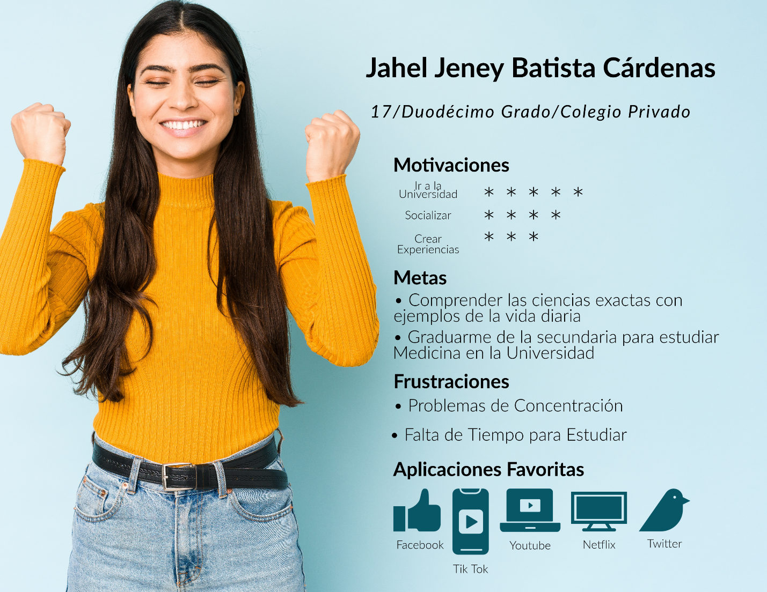

*Perfil de Usuario Creado en Adobe Express Pro*

Para el desarrollo de este Perfil de Usuario, se va a tomar a un Estudiante, específicamente en la segmentación de Estudiantes de 15-17 años, la cual se encuentra estudiando en un Colegio Privado en Duodécimo Grado, tiene serios problemas de concentración producto del exceso del uso de aplicaciones tipo redes sociales, en las que se presenta contenido de corta duración, lo cual afecta el conocido “Attention Spam”, que es la capacidad de concentración de una persona ante un determinado estímulo, que se ve reducido en sobremanera por este tipo de aplicaciones.

El objetivo de la aplicación a desarrollar en el marco del proyecto será el de poder generar una experiencia de usuario, a través de la cual el estudiante se pueda concentrar al máximo, de forma que este pueda eliminar el “Sesgo Cognitivo” que se presenta al momento de consumir contenidos, los cuales en muchos de los casos no son educativos, sino más bien de entretenimiento.

1. **CONSIDERACIONES FINALES:**

Definir al usuario final de una aplicación, resulta en tal vez uno de los inconvenientes más grandes que se puede llegar a tener, incluso con mayor peso que los inconvenientes técnicos que se presenten en el desarrollo de esta; esto debido principalmente a que los si no se conoce en sobremanera al usuario final de la misma, especialmente en el tiempo, espacio y momento en el que utilizaría la aplicación, se vuelve altamente complejo el desarrollo de una conexión más fuerte con esta y herramientas como el “Perfil de Usuario”, también conocido como el User Persona; se convierten en fundamentales para aunque sea describir o generalizar en gran medida a cada uno de los potenciales usuarios finales de la aplicación.

1. **BIBLIOGRAFIA:**

* Casado, C., & otros (2011). Interacción Persona Ordenador. UOC. Disponible en: <https://openlibra.com/es/book/interaccion-persona-ordenador>
* Muñóz, J.; & otros (2014). Temas de diseño en Interacción Humano Computadora (2014). Iniciativa Latinoamericana de Libros de Texto Abiertos (LATIn). Disponible en <https://www.researchgate.net/publication/322215720_Temas_de_diseno_en_Interaccion_Humano-Computadora/download>
* Rodríguez, L.(2013). Fundamentos de la interacción persona-computadora. Universidad Pontificia de Salamanca. Disponible en: <https://www.lawebdelprogramador.com/pdf/18128-1-Introduccion-Fundamentos-de-la-Interaccion-Persona-Ordenador.html>
* Verdines, P., & Campbell, M. (2013). Fundamentos del diseño de Interacción. Tecnológico de Monterrey, México. Disponible en: <https://repositorio.tec.mx/bitstream/handle/11285/621424/ID094.pdf?sequen>
* Recursos gratuitos obtenidos del sitio web de Justinmind https://www.justinmind.com/blog/user-persona-templates/

1. **RÚBRICAS:**

* Asignación grupal – sumativa (10%)
* Valor 100 ptos.
* Se sube este mismo archivo con los resultados correspondientes en la sección E.
* Completar la sección F.
* Fecha de entrega: 3 de Mayo

Rúbrica analítica

|  |  |  |  |  |  |
| --- | --- | --- | --- | --- | --- |
| Criterios de Evaluación | Escala de valoración | | | | |
| 5. Excelente | 4. Bueno | 3. Regular | 2. Débil | 1.Muy débil |
| Comprensión del tema |  |  |  |  |  |
| Aplicación teórica y asertividad en la identificación de la audiencia del producto propuesto. |  |  |  |  |  |
| Cumple y sigue los pasos indicados para la elaboración de un perfil de usuario. |  |  |  |  |  |
| Creatividad, diseño general del perfil de usuario y aportes del grupo. |  |  |  |  |  |
| Expresión escrita y puntualidad en la entrega |  |  |  |  |  |
| Consideraciones finales (punto F) |  |  |  |  |  |

Puntuación total ___/100 ptos